Trường THCS Nguyễn Văn Bé
Gv hướng dẫn: NGUYỄN QUỐC HÙNG
ĐT: 093 879 8684
Email: hungthietke04081984@gmail.com
Lớp dạy: Khối 8

Môn: Mĩ thuật
Tuần : 2
Tiết : 2
Bài: Chủ đề 1

MĨ THUẬT THỜI LÊ

Ghi nhớ, củng cố kiến thức từ bài trước
Phần này học sinh không nghi bài

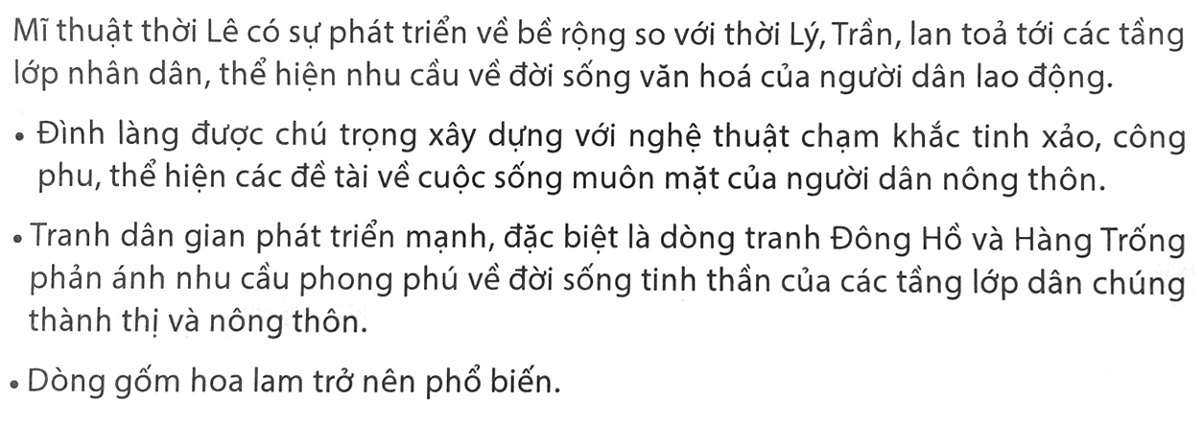

Tuần : 2
Tiết : 2
BÀI 2 THƯỜNG THỨC MĨ THUẬT
MỘT SỐ CÔNG TRÌNH TÁC PHẪM
MĨ THUẬT THỜI LÊ

I. KIẾN TRÚC
PHẦN GHI BÀI

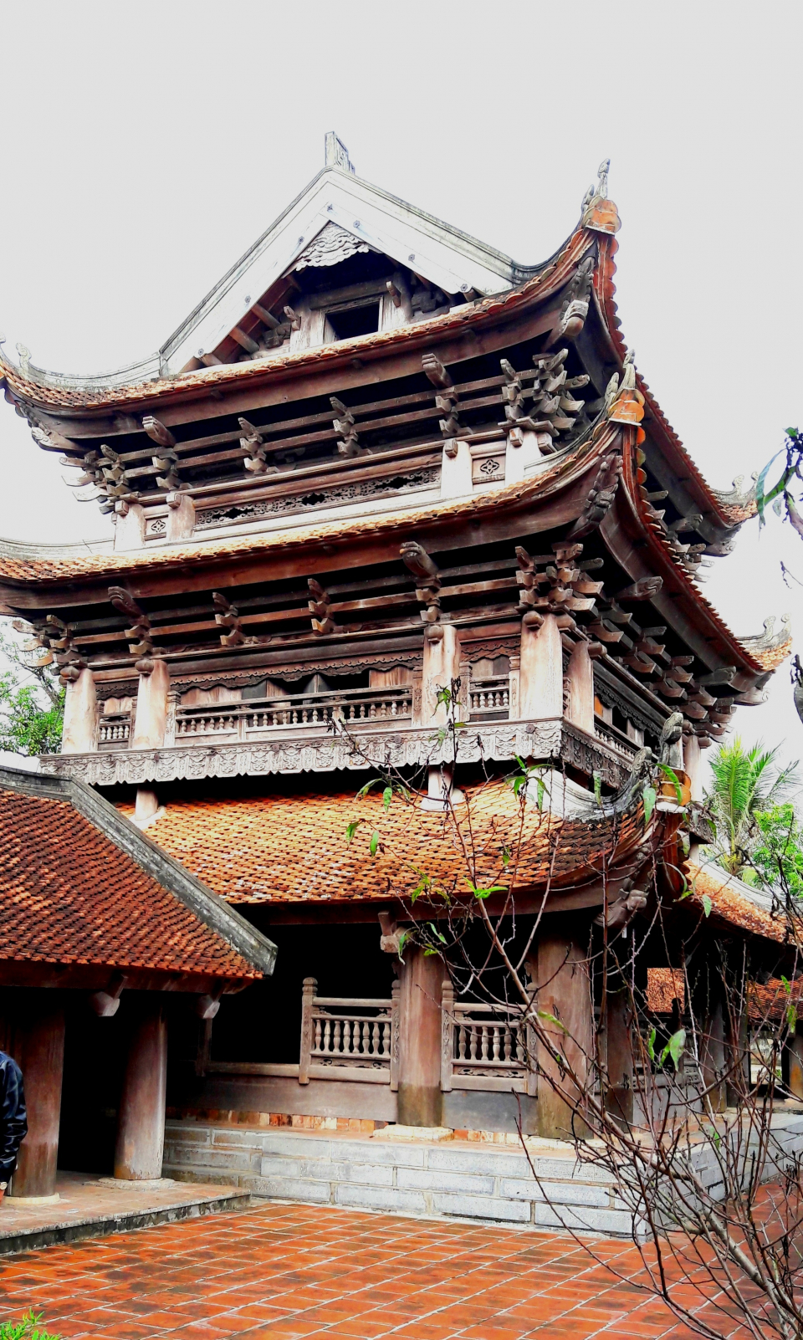
Chùa Keo có tên là “Thần Quang Tự”, tọa lạc trên bờ sông Thái Bình tại làng Keo nay là xã Duy Nhất, huyện Vũ Thư, tỉnh Thái Bình.
Dân gian còn gọi ngôi chùa ở Thái Bình là Keo trên, phân biệt với chùa Keo dưới ở Nam Định, theo dòng chảy của con sông.
Ngôi chùa Keo ngày nay được xây dựng từ thời vua Lê Trung Hưng năm 1632.
Toàn bộ khuôn viên chùa rộng hơn 41.500m2, gồm 16 tòa kiến trúc với 116 gian xây dựng.

Gác chuông chùa Keo

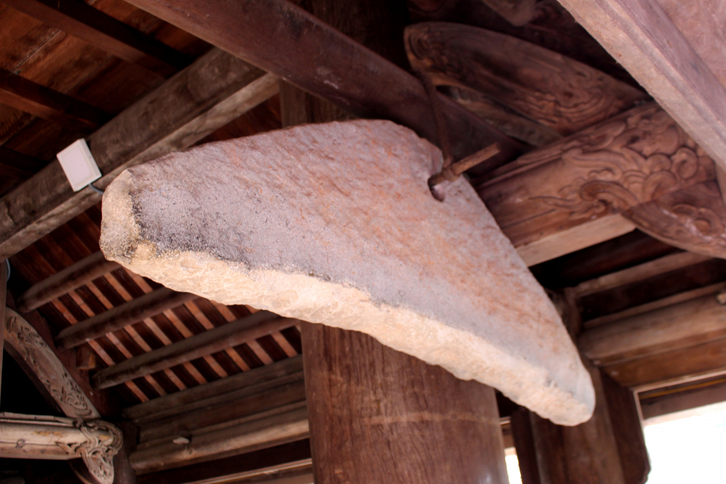
Khánh đá trong gác chuông
II. ĐIÊU KHẮC
TƯỢNG PHẬT NGHÌN TAY NGHÌN MẮT
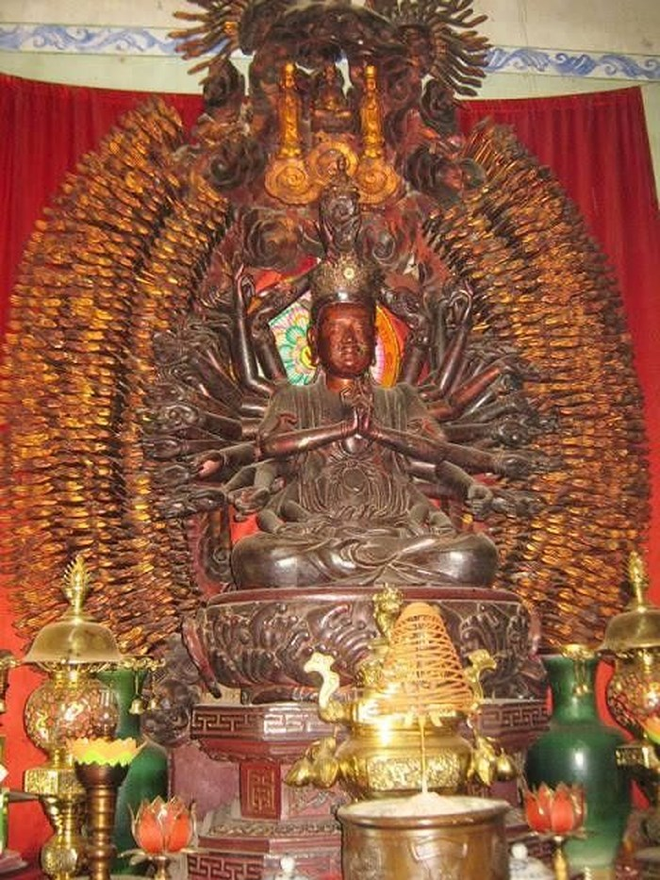
PHẦN GHI BÀI
Tượng Quan Âm thiên thủ thiên nhãn có hình thức thể hiện độc đáo được các nghệ nhân xưa tạo tác hoàn toàn bằng kỹ thuật điêu khắc thủ công truyền thống đầu thế kỷ thứ XIX.
Đây là pho tượng Phật có số lượng tay nhiều nhất nước ta hiện nay với 1.014 cánh tay.
Đi kèm mỗi cánh tay là một con mắt được tạo tác tinh xảo trong lòng bàn tay và được chia ra thành nhiều tầng lớp khác nhau.
Không chỉ là một tác phẩm mang ý nghĩa tôn giáo thông thường, pho tượng còn chứa đựng nhiều triết lý sâu xa, kỳ ẩn của nhà Phật; là một vũ trụ thu nhỏ.

III. CHẠM KHẮC TRANG TRÍ

HÌNH TƯỢNG CON RỒNG TRÊN BIA ĐÁ, BỆ ĐÁ THỜI LÊ

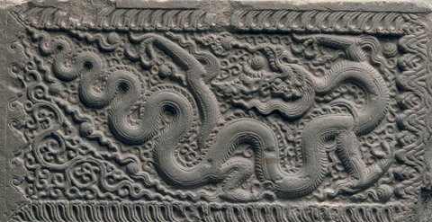

Đồ án chạm trổ rồng thời Lê

PHẦN GHI BÀI
- Thời đầu còn phảng phất rồng Lý: còn mào lửa, cặp sừng ngắn, lưỡi thè ra đỡ viên ngọc, chân có ba đến bốn móng, có nhiều đao lửa bay từ chân lên.
- Xuất hiện hai viền lông mày và có đao lửa bốc rất dữ dội.
- Cặp sừng phát triển và chia làm hai nhánh.
- Rồng lúc này trở thành biểu trưng cho vua, cho quyền thế vương triều Lê.

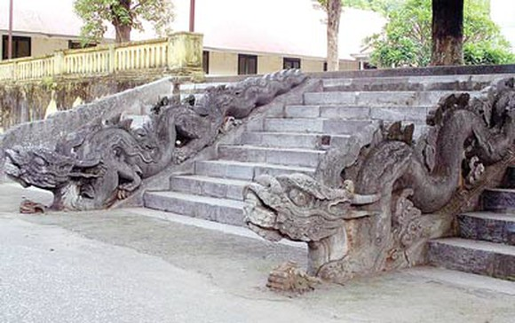

Rồng trang trí ở điện Kính Thiên

IV. CỦNG CỐ MỞ RỘNG - NHIỆM VỤ HỌC TẬP
PHẦN GHI BÀI
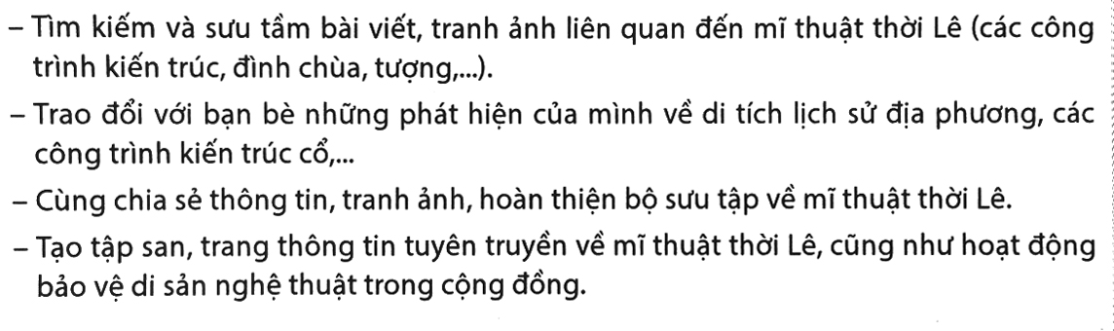

Các em ghi chép bài cẩn thận vào vở. Không ghi chép phần đọc thêm.
Tiếp tục tự tìm đọc tài liệu liên quan, có thể sưu tầm các hình ảnh mĩ thuật
thời Lê Chúc các em thành công

